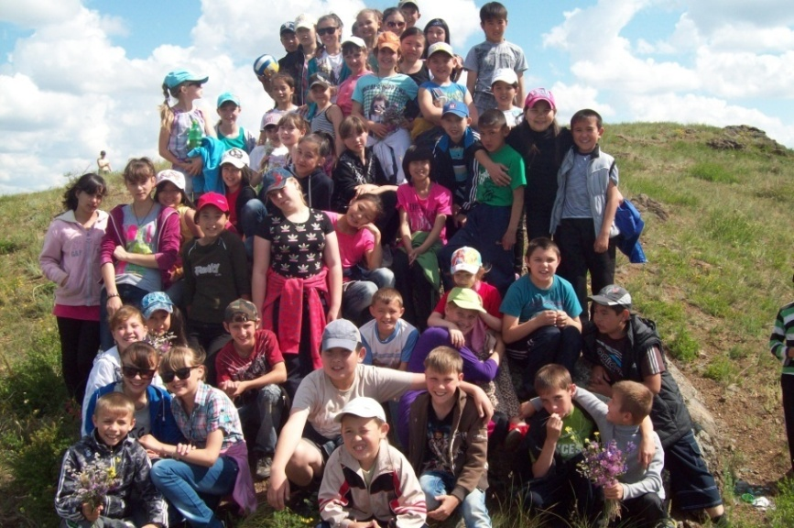

***Уважаемые родители!***

***Уважаемые руководители детских,***

***школьных, спортивных и***

***туристических учреждений!***

***Детский летний оздоровительный центр***

***«Жулдыз» приглашает детей и подростков***

***до 16 лет на летний отдых 2018 года***

***в Ерейментауский район.***

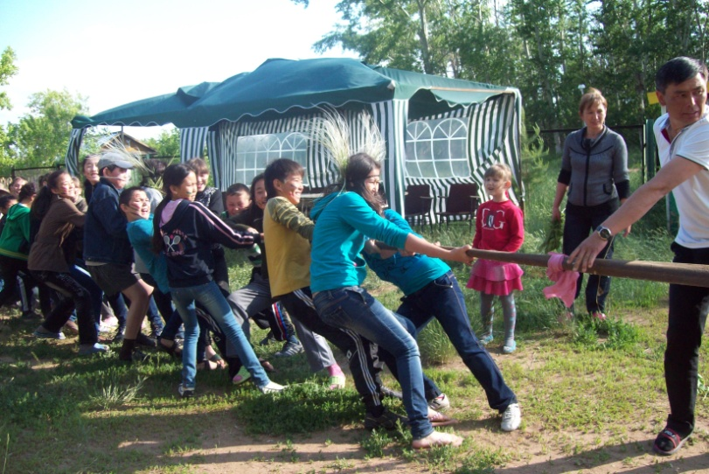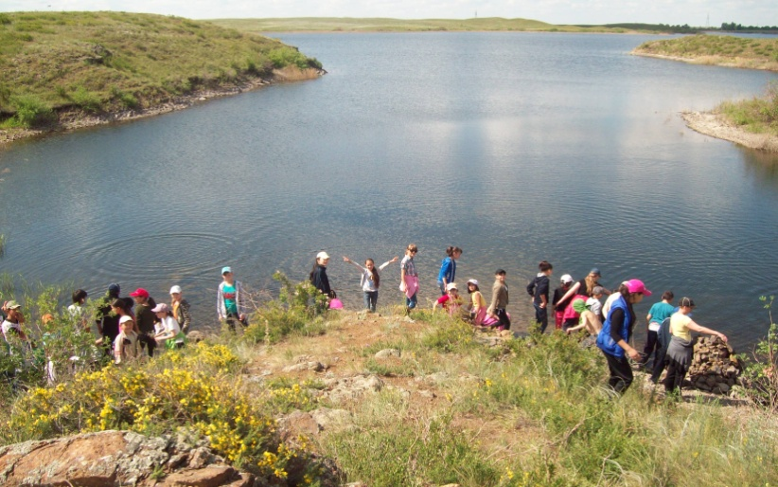***Детскому оздоровительному центру «Жулдыз» - 18 лет***

***Наш центр находится на берегу живописной реки Селеты.***

**В Детском оздоровительном центре созданы все условия для летнего отдыха детей:**

**Уютные домики для проживания;**

**Столовая, пищеблок;**

**Стадион;**

**Баня;**

**Комната личной гигиены;**

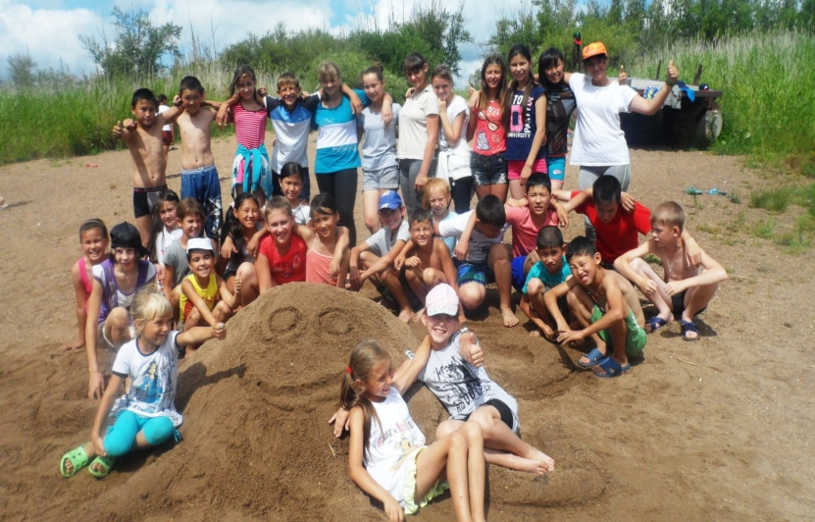**Песчаный пляж**

**Игры;**

**Праздники;**

**Соревнования;**

**Походы;**

**Костры;**

**Купания;**

**Развитие творческих способностей;**

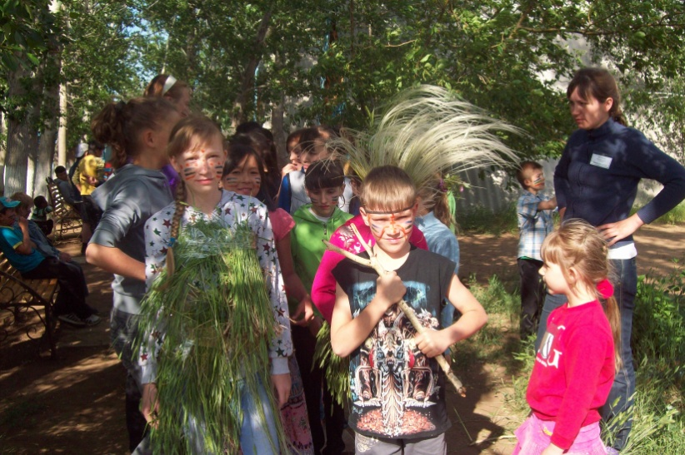 **личностный подход;**

**Новые знакомства и впечатления;**

**Стоимость путевки -20000 тенге на 10 дней**

**Режим дня в центре дифференцирован в зависимости от возраста детей. Обязательными являются:**

**Пятиразовое питание;**

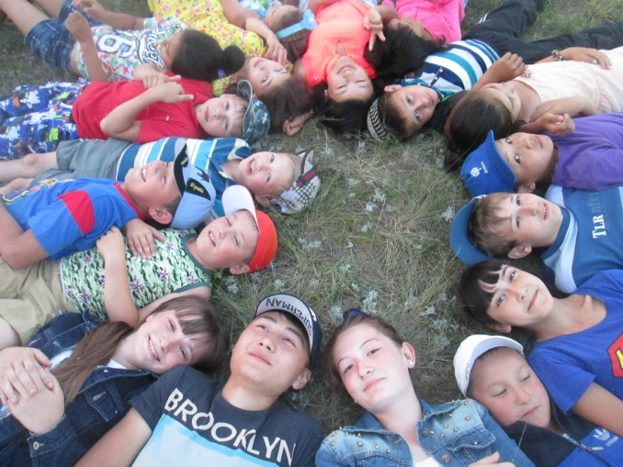**Сон не менее 8 часов;**

**Оздоровительные, гигиенические процедуры;**

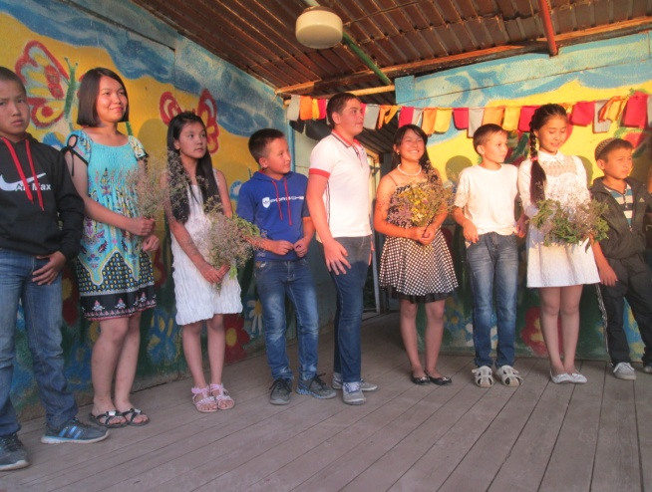**Личное время;**

**Приглашаем Вас**

**22 июня-1 июля**

**3июля-12 июля**

**16июля-26июля**

**Контактные телефоны 87163321554; 87163324353;**

**Дом детского творчества 87016495797 директор** [**KNK69@yandex.ru**](mailto:KNK69@yandex.ru)